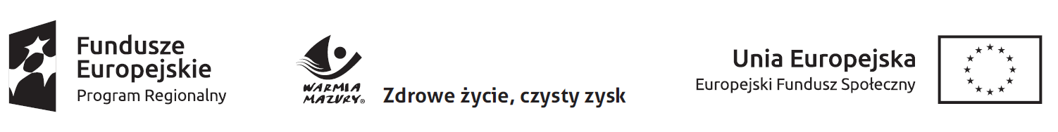

Olecko, dnia 03 lutego 2020 r.

http://www.spolecko.bip.doc.pl/
http://zsliz.olecko.szkolnastrona.pl/bip
www.bazakonkurencyjnosci.funduszeeuropejskie.gov.pl

Zawiadomienie o wynikach zapytania ofertowego nr SK.261.1.2020
prowadzonego w trybie zasady konkurencyjności

- Informacja o złożonych ofertach

Informuję, że w zapytaniu ofertowym pn. Przedmiotem zapytania ofertowego jest zakup i dostawa materiałów zużywalnych do szkolenia barista w ramach projektu „Kształcę się zawodowo - poprawa kształcenia zawodowego w Zespole Szkół Licealnych i Zawodowych w Olecku w odpowiedzi na potrzeby rynku pracy” realizowanego w ramach Osi priorytetowej RPWM. 02.00.00-Kadry dla gospodarki, Działania RPWM.02.04.00-Rozwój kształcenia i szkolenia zawodowego, Poddziałania RPWM.02.04.01-Rozwój kształcenia i szkolenia zawodowego – projekty konkursowe Regionalnego Programu Operacyjnego Województwa Warmińsko-Mazurskiego na lata 2014 - 2020 współfinansowanego ze środków Europejskiego Funduszu Społecznego

do dnia 20.01.2020 r. do godz. 15.00 na CZĘŚĆ I - MATERIAŁY ZUŻYWALNE - SZKOLENIA BARISTY nie wpłynęła żadna oferta.

W związku z powyższym zapytanie ofertowe w części I – MATERIAŁY ZUŻYWALNE - SZKOLENIA BARISTY zostanie przeprowadzone ponownie.

Sporządził w dniu 03.02.2020 r.
Urszula Nartowicz
specjalista do spraw kontaktu z otoczeniem
społeczno-gospodarczym
Zatwierdził:
Marzanna Pojawa-Grajewska
koordynator projektu

